关于西安市行政审批服务局2022年度物业服务成交结果公告
一、项目编号：XCZX2022-0138
备案编号：ZCBN-西安市-2022-02006
二、项目名称：西安市行政审批服务局2022年度物业服务
三、成交信息
服务商名称：西安山海物业管理有限公司
成交金额：636240.00元
服务商地址：陕西省西安市高新区丈八街办高新三路8号橙仕空间2幢1单元11502-024室
联系人：王华
联系方式：18392119023
四、主要标的信息
服务类
名称：西安市行政审批服务局2022年度物业服务
服务范围：详见磋商文件第三章
服务要求：总体要求（1）保密性：要求物业工作人员必须具备良好的政治素质，通过严格审核和培训，定期开展思想政治和保密教育工作的培训。
（2）安全性：物业公司工作人员应主动接受审核、检查，并周密做好防火、防盗、防爆、防破坏、防事故工作，确保办公楼安全。
（3）规范化和标准化服务：按全国物业管理示范大厦标准及 ISO9001 国际质量标准进行规范服务。配备的工程、协防、保洁、监控工作人员要求身体健康、统一着装，做到举止大方，谈吐文雅，服务标准规范。（详见磋商文件第三章）
服务时间：6个月，以双方签订合同时约定的起止时间为准。
五、评审专家名单：徐东、高鸿勃、高琳
六、公告期限：自本公告发布之日起1个工作日。
七、其他补充事宜
1.成交服务商性质：本企业为微型企业，在本次磋商过程中享受了价格折扣，《中小企业声明函》详见附图。
2.请成交服务商于本项目公告期届满之日起前往西安市公共资源交易中心八楼领取成交通知书（同时须提交密封的纸质响应文件一正两副，内容与电子响应文件完全一致）。
八、凡对本次公告内容提出询问，请按以下方式联系。
1.采购人信息
名 称：西安市行政审批服务局
地 址：西安市未央区未央路189号
联系方式：15829935471
2.采购代理机构信息
名 称：西安市市级单位政府采购中心
地 址：西安市未央区文景北路16号白桦林国际B座
联系方式：029-86510029、86510365转分机80852
3.项目联系人
项目联系人：李老师
电 话：029-86510029、86510365转分机80806
九、附图
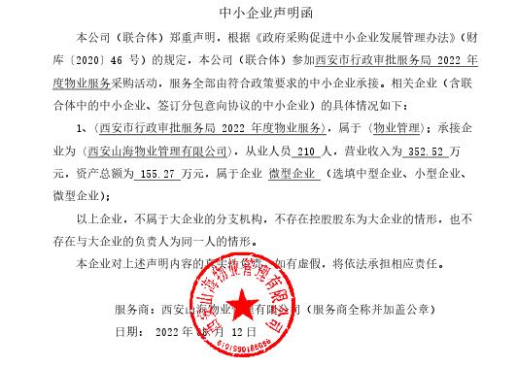

西安市市级单位政府采购中心
2022年8月22日

